Рекомендации [4]

Данные Отчёта

[W*₀₀]

10%

НПО «Спецнефтегаз»
Начальную глубину вмятины di, т.е. глубину при давлении внутри трубы, равном нулю, можно найти следующим образом:
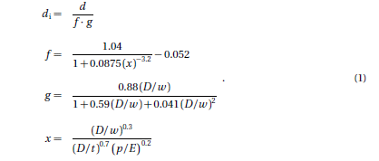
Ширина вмятины на половине её глубины w определяется как расстояние в плоскости, проходящей через точку максимума глубины перпендикулярно оси трубы (Рис. 34).

Для простоты во многих случаях можно использовать консервативную оценку:
d - глубина по данным Отчёта
Очевидно, что глубина вмятины при отсутствии давления всегда будет больше той, которая была определена, пока трубопровод находился под давлением.
Высота гофра соответствует глубине вмятины.

